**Interactivo F1: Presentación de diapositivas**

**\*** Nombre del guión a que corresponde el ejercicio

CN_08_06_CO_REC10

**DATOS DEL RECURSO**

**\*** Título del recurso (**65** caracteres máx.)

La genética

**\*** Descripción del recurso

Secuencia de imágenes introductorias acerca de los conceptos generales de la genética.

**\*** Palabras clave del recurso (separadas por comas ",")

Genética,Mendel,genes,cromosoma,mitosis,meiosis,genotipo,fenotipo.

**\*** Tiempo estimado (minutos)

30

**\*** Acción didáctica (indicar sólo una)

|  |  |  |  |  |  |  |  |
| --- | --- | --- | --- | --- | --- | --- | --- |
| Exposición | x | Ejercitación |  | Preguntas con respuesta libre |  | Juegos |  |
| Estudio |  | Proyecto |  | Evaluación |  | Generador de actividades |  |

**\*** Competencia (indicar sólo una)

|  |  |  |  |
| --- | --- | --- | --- |
| … en comunicación lingüística |  | … matemática |  |
| … en el conocimiento y la interacción con el mundo físico | x | Tratamiento de la información y competencia digital |  |
| … social y ciudadana |  | … cultural y artística |  |
| … para aprender a aprender |  | Autonomía e iniciativa personal |  |

**\*** Tipo de Media (indicar sólo una)

|  |  |  |  |  |  |  |  |
| --- | --- | --- | --- | --- | --- | --- | --- |
| Secuencia de imágenes |  | Video |  | Animación |  | Interactivo | x |
| Actividad |  | Web |  | Mapa conceptual |  | Audio |  |
| Texto |  | Imagen |  | Documento |  |  |  |

**\*** Nivel del ejercicio, 1-Fácil, 2-Medio ó 3-Difícil

1

**FICHA DEL PROFESOR**

Objetivo

Esta secuencia de imágenes tiene como objetivo servir de introducción a los conceptos generales relacionados con la genética.

Propuesta

Durante la presentación

Para la presentación de esta secuencia de imágenes tenga en cuenta la siguiente propuesta:

Pantalla 1: La genética

Presente la imagen de la familia de dálmatas que se encuentra allí, pídale a los estudiantes que la observen e identifiquen en qué se parecen los integrantes de esa camada de perros. Pregúntele al grupo ¿qué tiene que ver el parecido de estos animales con la genética?; luego de escuchar las respuestas de los estudiantes, pídales que de manera individual redacten una definición de genética sin consultar ninguna fuente. Quien acabe primero la leerá y juntos, la corregirán o complementarán.

Pantalla 2: Gregor Mendel

Pregúnteles a los estudiantes quién era Gregor Mendel y qué relación tiene con la genética. Permita que intenten responder primero ayudándoles con alguna pista, después proceda a la explicación, resaltando la importancia del trabajo realizado por Mendel para el desarrollo de la genética.

Pantalla 3: Los genes

Luego de proyectar la imagen, solicíteles a los estudiantes que intenten construir una definición de gen. Después de comentar con ellos las respuestas, aclare que los genes son moléculas presentes en las células de todos los seres vivos, comente además que estos contienen las instrucciones necesarias para producir las características de cada individuo y que son transmitidos de padres a hijos. Aproveche este momento para aclarar el significado de palabras como: parental, progenitor y descendiente. Antes de pasar a la siguiente pantalla, pregúnteles acerca del número de genes que tienen los humanos, si no lo saben, permítales especular al respecto. Finalmente cuénteles que cada individuo humano posee más de 25 000 genes.

Pantalla 4: Los cromosomas

Después de aclarar que los genes se encuentran en una estructura llamada cromosoma, pregunte a los estudiantes cuántos cromosomas tienen los humanos, y cuántos tienen las bacterias. Llévelos a pensar en la relación que existe entre el número de cromosomas y las características de la especie. Por último, oriéntelos en el reconocimiento de los cromosomas sexuales.

Pantalla 5: La mitosis

Aproveche la pantalla para reconocer en los estudiantes los conocimientos previos relacionados con este tema, para ello pregúnteles ¿qué es la mitosis?, ¿todas nuestras células hacen mitosis?, ¿cuál es el resultado de la mitosis? En este punto, especifique la diferencia entre una célula somática y una sexual, haciendo mención del proceso de división celular llevado a cabo en cada uno de estos tipos celulares. Establezca aquí la relación entre la división celular y la genética.

Pantalla 6: La meiosis

Pregunte al grupo ¿en qué se diferencia la mitosis de la meiosis?, ¿cuáles células humanas hacen meiosis?, ¿cuál es el resultado de la meiosis? Establezca aquí la relación entre la meiosis y la transmisión de la información genética.

Pantalla 7: El genotipo y el fenotipo

Identifique mediante preguntas los conocimientos previos de los estudiantes respecto a estos términos. Luego, comente que el genotipo corresponde al conjunto de genes que tiene un individuo, mientras que el fenotipo es la expresión o la manifestación de las características de un organismo. Aclare que el fenotipo depende tanto del genotipo como del ambiente. Haga hincapié en la influencia del ambiente sobre el fenotipo del organismo. Para esto puede ser útil el ejemplo de dos gemelos idénticos que al nacer son entregados a familias diferentes que habitan zonas distintas; al llegar a adultos, aunque genéticamente siguen siendo idénticos, fenotípicamente pueden verse diferentes.

Pantalla 8: La herencia

Una vez proyectada esta pantalla, exprese que parte del contenido genético de un organismo se transmite a su descendencia. Para explicar que la herencia genética se obtiene tanto del padre como de la madre, realice un cuestionario a los estudiantes, acerca de las características que comparten con sus progenitores. Invítelos a comentar al respecto.

Después de la presentación

Organice la clase en seis o más grupos de trabajo. A cada uno de ellos asígnele un concepto que aparezca en la secuencia de imágenes. Cada grupo define el término y lo lee frente a sus compañeros, quienes deciden si está bien definido y de ser necesario, proponen cambios.

Si desean profundizar en este tema, observen y comenten juntos el programa de ciencia *Tres14* de TVE [[ver](http://www.rtve.es/television/20110110/herencia-genetica-tres14/393962.shtml)], allí se encuentra un vídeo acerca de la herencia genética.

**FICHA DEL ALUMNO**

¿Qué es la genética?

La **genética** es la **ciencia** que estudia la **transmisión** de los **caracteres biológicos** que pasan de generación en generación. Gracias a esta ciencia se sabe que los **caracteres hereditarios** se encuentran en los genes y se transmiten a través de la **reproducción**.

¿Quién fue Gregor Mendel?

**Gregor Mendel** fue un **monje** nacido en **Austria**. Desarrolló **cruces** con **guisantes** y a partir de sus resultados determinó las **leyes de la herencia**. Actualmente se conoce como **el padre de la genética**.

¿Qué son los genes?

Los **genes** son **moléculas** presentes en las **células** de todos los **seres vivos**, contienen las **instrucciones** necesarias para producir las **características** de cada **individuo**, las cuales son transmitidas de padres a hijos a lo largo de las **generaciones**. Los humanos tenemos más de **25 000** genes.

¿Qué es un cromosoma?

Un **cromosoma** es una **estructura** altamente organizada presente en las células. Cada cromosoma contiene parte de la **información genética** de un organismo, dado que allí se encuentran ubicados diferentes **genes** de un individuo. Los humanos tenemos **46 cromosomas** que se encuentran en parejas, es decir **23 pares** de cromosomas, de los cuales:

* **22 pares** son **autosomas**: determinan las **características** **somáticas**, es decir aquellas que forman el cuerpo y son distintas a las características sexuales.
* **1 par** corresponde a **cromosomas sexuales**: definen las **características sexuales**, es decir si somos hombres o mujeres. Estos se denominan **X** y **Y**.

No todos los seres vivos tienen el mismo número de cromosomas, por ejemplo las **bacteria**s tienen toda su información genética organizada en solamente **1 cromosoma**, mientras que los gatos tienen distribuidos sus **genes** en **38 cromosomas**.

¿Qué son la mitosis y la meiosis?

La **mitosis** y la **meiosis** son tipos de **división celular**. A través de estos procesos se transmite información genética. Se caracterizan por:

* La **mitosis**: a través de **una división**, la célula genera **dos células hijas**, cada una de las cuales tiene la misma información genética que la **parental**. En los humanos, las **células somáticas** tienen **46 cromosomas** y realizan mitosis; como producto de este proceso, generan células hijas con la misma información genética que la madre, es decir con **23 pares** de cromosomas.
* La **meiosis**: consiste en **dos divisiones celulares** simultáneas. En los humanos, las **células germinales** tienen 46 cromosomas y luego de realizar meiosis, producen **gametos** (óvulos y espermatozoides) con la **mitad de la información genética** de la célula parental, es decir las **células gaméticas** o **sexuales** solamente tienen **23 cromosomas**.

¿Qué son el genotipo y el fenotipo?

El **genotipo** corresponde al **conjunto de genes** de un individuo, mientras que el **fenotipo** es la **expresión** o la **manifestación** de las características de un organismo. El fenotipo depende de la información presente en el genotipo y además de la influencia del ambiente.

¿Qué es la herencia?

Es el proceso por el cual se **transmiten** las **características** de los individuos a su **descendencia** a lo largo de las **generaciones**.

En este enlace del programa de ciencia *Tres14* de TVE [[ver](http://www.rtve.es/television/20110110/herencia-genetica-tres14/393962.shtml)] encontrarás un vídeo sobre la herencia genética.

**DATOS DEL INTERACTIVO**

|  |  |
| --- | --- |
| **Color de fondo de la presentación**  **(Marque solo una)** | |
| **Fondo blanco** | **☐** |
| **Fondo negro** | **☒** |

|  |  |
| --- | --- |
| **Número de diapositivas** | **8** |

**DIAPOSITIVA 1**

PARA CADA DIAPOSITIVA DUPLIQUE ESTE BLOQUE

**\*** Nombre de archivo Shutterstock o descripción de ilustración a crear

[184611326](http://www.shutterstock.com/pic-184611326/stock-photo-mother-dalmatian-sitting-behind-her-puppies.html?src=fWXe9f4e5PVxb14O5bpe1A-1-0)

**\*** Nombre de archivo codificado (ejemplo, CI_S3_G1_REC10_F1)

|  |  |  |
| --- | --- | --- |
| **Líneas de texto (opcionales)** | | |
| *No. Texto* | *Contenido del texto (max. 30 caracteres)* | *Ubicación del texto* |
| Texto 1 | La genética | LeftCenter |
| Texto 2 |  | Elija un elemento. |
| Texto 3 |  | Elija un elemento. |
| *Las posibles ubicaciones del texto hacen referencia a:*  LeftTop  CenterTop  RightTop  LeftCenter  CenterCenter  RightCenter  LeftBottom  CenterBottom  RightBottom | | |

**DIAPOSITIVA 2**

PARA CADA DIAPOSITIVA DUPLIQUE ESTE BLOQUE

**\*** Nombre de archivo Shutterstock o descripción de ilustración a crear

**\*** Nombre de archivo codificado (ejemplo, CI_S3_G1_REC10_F1)

CN_08_06_CO_IMG3

|  |  |  |
| --- | --- | --- |
| **Líneas de texto (opcionales)** | | |
| *No. Texto* | *Contenido del texto (max. 30 caracteres)* | *Ubicación del texto* |
| Texto 1 | Gregor Mendel | LeftCenter |
| Texto 2 |  | LeftCenter |
| Texto 3 |  | LeftBottom |
| *Las posibles ubicaciones del texto hacen referencia a:*  LeftTop  CenterTop  RightTop  LeftCenter  CenterCenter  RightCenter  LeftBottom  CenterBottom  RightBottom | | |

**DIAPOSITIVA 3**

PARA CADA DIAPOSITIVA DUPLIQUE ESTE BLOQUE

**\*** Nombre de archivo Shutterstock o descripción de ilustración a crear

4 ESO/ Biología y geología/ La genética

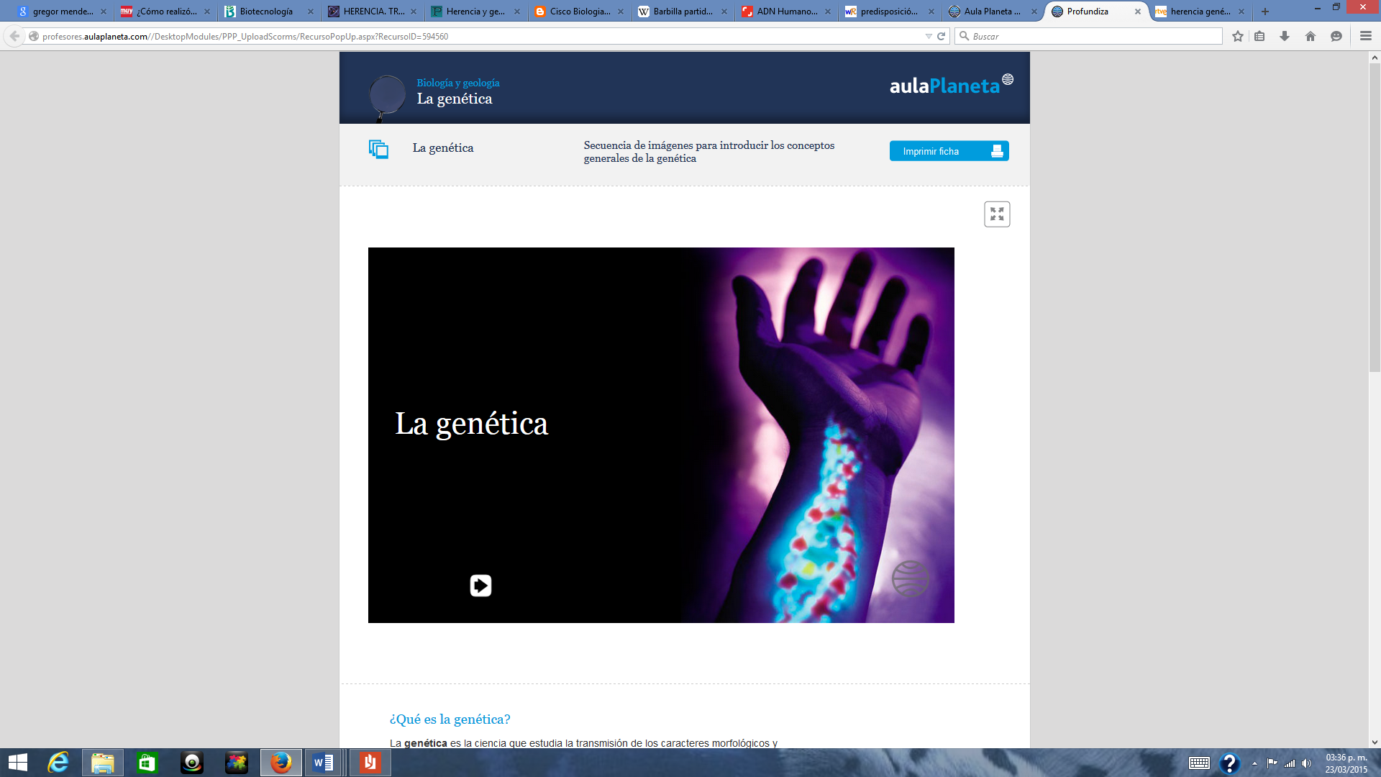

**\*** Nombre de archivo codificado (ejemplo, CI_S3_G1_REC10_F1)

|  |  |  |
| --- | --- | --- |
| **Líneas de texto (opcionales)** | | |
| *No. Texto* | *Contenido del texto (max. 30 caracteres)* | *Ubicación del texto* |
| Texto 1 | Los genes | LeftCenter |
| Texto 2 |  | LeftCenter |
| Texto 3 |  | LeftBottom |
| *Las posibles ubicaciones del texto hacen referencia a:*  LeftTop  CenterTop  RightTop  LeftCenter  CenterCenter  RightCenter  LeftBottom  CenterBottom  RightBottom | | |

**DIAPOSITIVA 4**

PARA CADA DIAPOSITIVA DUPLIQUE ESTE BLOQUE

**\*** Nombre de archivo Shutterstock o descripción de ilustración a crear

[205492363](http://www.shutterstock.com/pic-205492363/stock-photo-many-man-and-woman-chromosomes-d-rendered-on-black-background-with-macro-focus-effect.html?src=p3AOr5uyzxxOjy0ynygURw-1-0)

**\*** Nombre de archivo codificado (ejemplo, CI_S3_G1_REC10_F1)

|  |  |  |
| --- | --- | --- |
| **Líneas de texto (opcionales)** | | |
| *No. Texto* | *Contenido del texto (max. 30 caracteres)* | *Ubicación del texto* |
| Texto 1 | Los cromosomas | LeftCenter |
| Texto 2 |  | LeftCenter |
| Texto 3 |  | LeftBottom |
| *Las posibles ubicaciones del texto hacen referencia a:*  LeftTop  CenterTop  RightTop  LeftCenter  CenterCenter  RightCenter  LeftBottom  CenterBottom  RightBottom | | |

**DIAPOSITIVA 5**

PARA CADA DIAPOSITIVA DUPLIQUE ESTE BLOQUE

**\*** Nombre de archivo Shutterstock o descripción de ilustración a crear

[238349143](http://www.shutterstock.com/pic-238349143/stock-photo-cell-division-mitosis.html?src=-BexCrC3cY7E5czLRuCYuQ-1-24)

**\*** Nombre de archivo codificado (ejemplo, CI_S3_G1_REC10_F1)

|  |  |  |
| --- | --- | --- |
| **Líneas de texto (opcionales)** | | |
| *No. Texto* | *Contenido del texto (max. 30 caracteres)* | *Ubicación del texto* |
| Texto 1 | La mitosis | LeftCenter |
| Texto 2 |  | LeftCenter |
| Texto 3 |  | LeftBottom |
| *Las posibles ubicaciones del texto hacen referencia a:*  LeftTop  CenterTop  RightTop  LeftCenter  CenterCenter  RightCenter  LeftBottom  CenterBottom  RightBottom | | |

**DIAPOSITIVA 6**

PARA CADA DIAPOSITIVA DUPLIQUE ESTE BLOQUE

**\*** Nombre de archivo Shutterstock o descripción de ilustración a crear

<http://reproduccioncelularmeiosis.blogspot.com/2010/08/reproduccion-celular-meiosis.html>

**\*** Nombre de archivo codificado (ejemplo, CI_S3_G1_REC10_F1)

|  |  |  |
| --- | --- | --- |
| **Líneas de texto (opcionales)** | | |
| *No. Texto* | *Contenido del texto (max. 30 caracteres)* | *Ubicación del texto* |
| Texto 1 | La meiosis | LeftCenter |
| Texto 2 |  | LeftCenter |
| Texto 3 |  | LeftBottom |
| *Las posibles ubicaciones del texto hacen referencia a:*  LeftTop  CenterTop  RightTop  LeftCenter  CenterCenter  RightCenter  LeftBottom  CenterBottom  RightBottom | | |

**DIAPOSITIVA 7**

PARA CADA DIAPOSITIVA DUPLIQUE ESTE BLOQUE

**\*** Nombre de archivo Shutterstock o descripción de ilustración a crear

4 ESO/ Biología y geología/ La genética

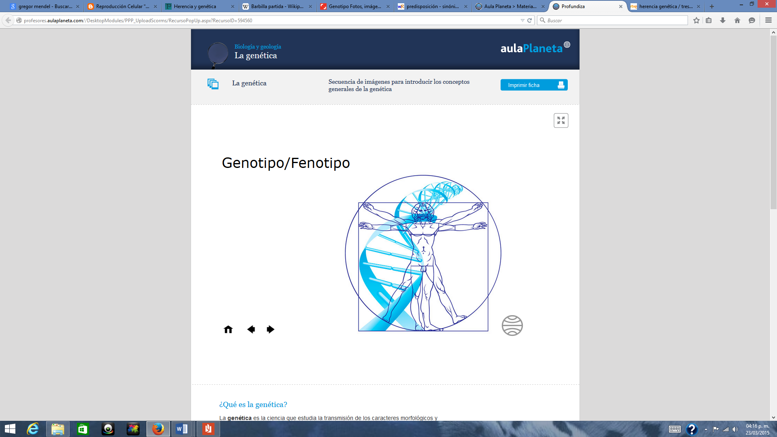

**\*** Nombre de archivo codificado (ejemplo, CI_S3_G1_REC10_F1)

|  |  |  |
| --- | --- | --- |
| **Líneas de texto (opcionales)** | | |
| *No. Texto* | *Contenido del texto (max. 30 caracteres)* | *Ubicación del texto* |
| Texto 1 | El genotipo y el fenotipo | LeftTop |
| Texto 2 |  | LeftCenter |
| Texto 3 |  | LeftBottom |
| *Las posibles ubicaciones del texto hacen referencia a:*  LeftTop  CenterTop  RightTop  LeftCenter  CenterCenter  RightCenter  LeftBottom  CenterBottom  RightBottom | | |

**DIAPOSITIVA 8**

PARA CADA DIAPOSITIVA DUPLIQUE ESTE BLOQUE

**\*** Nombre de archivo Shutterstock o descripción de ilustración a crear

[50922463](http://www.shutterstock.com/pic-50922463/stock-photo-fertilization.html?src=CTaKw2D6X-g1HBpDFwAwlQ-1-88)

**\*** Nombre de archivo codificado (ejemplo, CI_S3_G1_REC10_F1)

|  |  |  |
| --- | --- | --- |
| **Líneas de texto (opcionales)** | | |
| *No. Texto* | *Contenido del texto (max. 30 caracteres)* | *Ubicación del texto* |
| Texto 1 | La herencia | LeftTop |
| Texto 2 |  | LeftCenter |
| Texto 3 |  | LeftBottom |
| *Las posibles ubicaciones del texto hacen referencia a:*  LeftTop  CenterTop  RightTop  LeftCenter  CenterCenter  RightCenter  LeftBottom  CenterBottom  RightBottom | | |